BRNĚNSKÁ MUZEJNÍ NOC 2016
sobota 21. května 2016, 18.00–24.00
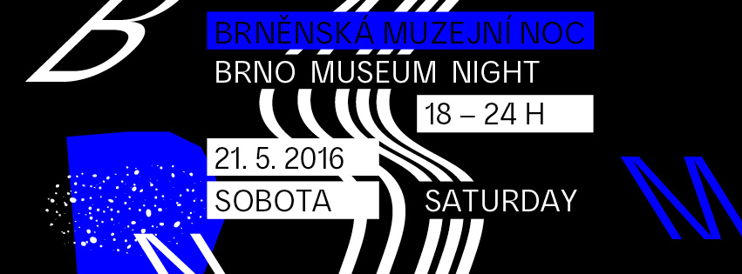
Muzea na celém světě slaví každoročně v květnu svůj svátek, Mezinárodní den muzeí. V jihomoravské metropoli se při této příležitosti koná pravidelně Brněnská muzejní noc. Ta letošní, již dvanáctá (!) vypukne v sobotu 21. května 2016 v tradiční čas od šesti hodin večer a potrvá až do půlnoci. Pro mnohé návštěvníky však jistě neskončí vymezenou výjimečnou otevírací dobou muzeí a galerií.

Jako každoročně bude při letošní „noci v muzeu“, probíhat na mnoha místech v Brně i okolí bohatý kulturní program. Letos se zapojuje 25 muzeí, galerií a dalších kulturních institucí ve 42 objektech. K návštěvě zvou místa s mnohaletou tradicí, jako je Moravské zemské muzeum (založené v roce 1817) nebo Technické muzeum v Brně (letos slaví 55. výročí). Přibyli ale i nováčci, k nimž patří například Fait Gallery v nových prostorách Vaňkovky. Každý si tak pro sebe může objevit něco nového. Muzea, galerie a další kulturní centra zvou k návštěvě svých expozic a výstav, na něž se nám možná ve shonu každodenního života nedostává čas. Výstavy doplní nejrůznější programy, jako jsou komentované prohlídky, kvízy, hudba, divadlo, film či stylové občerstvení.
A protože se pořadatelé snaží, aby byla muzejní noc pokaždé o něco lepší a zachovala si přízeň návštěvníků, zaměřili se letos na ty nejmenší. Programová nabídka pro děti bude nejen bohatá, ale díky grafickému vyznačení v brožuře a praktickému filtru na internetu také snadno dohledatelná.
„Budeme rádi, když si noční muzea i magickou atmosféru v ulicích města užijí rodiče s dětmi, prarodiče s vnoučaty, ale koneckonců úplně všichni – vždyť v každém z nás se ukrývá zvídavé dítě, naplno se oddávající radosti, okouzlení, snění,“ říká koordinátorka projektu Kateřina Tlachová.
Na většině míst bude, jako již tradičně, vstup zdarma, případně za dobrovolný příspěvek nebo za symbolickou částku 20 korun. Také doprava na zvláštních autobusových linkách, které zajišťuje Dopravní podnik města Brna, je bezplatná.
Kompletní nabídku dvanácté brněnské muzejní noci najdete na webu www.brnenskamuzejninoc.cz, kde jsou informace také v anglickém jazyce, Facebooku BMN a v tištěné brožuře, která slouží jako praktický průvodce nočním muzejním programem. Krom podrobného harmonogramu nabídne i souhrnný jízdní řád speciálních autobusových linek Dopravního podniku města Brna a mapku pro lepší orientaci.
Informační místo muzejní noci v historickém autobuse ze sbírek technického muzea najdete na Náměstí Svobody od středy 18. do pátku 20. května a v den konání akce, tedy v sobotu 21. 5. 2016, na Moravském náměstí.
POŘADATELÉ BRNĚNSKÉ MUZEJNÍ NOCI 2016 / 25 institucí
Organizačním garantem Brněnské muzejní noci je Moravská galerie v Brně.

- Diecézní muzeum
- Dům umění města Brna
- Mendelovo muzeum MU
- Moravská galerie v Brně
- Moravské zemské muzeum
- Muzeum Brněnska (Předklášteří, Rajhrad, Prace)
- Muzeum města Brna
- Muzeum romské kultury
- Technické muzeum v Brně

- Červený kostel
- Fait Gallery
- Klub přátel kolejových vozidel
- Knihovna Jiřího Mahena v Brně
- Nová radnice
- Muzeum loutek Divadla Radost
- Muzeum vlakové pošty
- VIDA! science centrum
- Turistické informační centrum města Brna
- Zetor Gallery

- Artissimo
- Galerie Třináctka
- Gymnázium Řečkovice
- Industra Art
- Verbena (akce VerbenaFest)
- Meeting Brno

PARTNEŘI BMN 2016
Brněnská muzejní noc se koná pod záštitou primátora statutárního města Brna Petra Vokřála, biskupa brněnského Vojtěcha Cikrleho a hejtmana Jihomoravského kraje Michala Haška. Je součástí Festivalu muzejních nocí Asociace muzeí a galerií ČR. Uskutečňuje se za finanční podpory Ministerstva kultury ČR. Významným způsobem se na ní podílí Dopravní podnik města Brna, který zajišťuje bezplatnou dopravu návštěvníků do výstavních budov mimo centrum města.

KONTAKT PRO MÉDIA: Michaela Banzetová,+420 724 516 672, +420 532 169 174
tisk@moravska-galerie.cz

